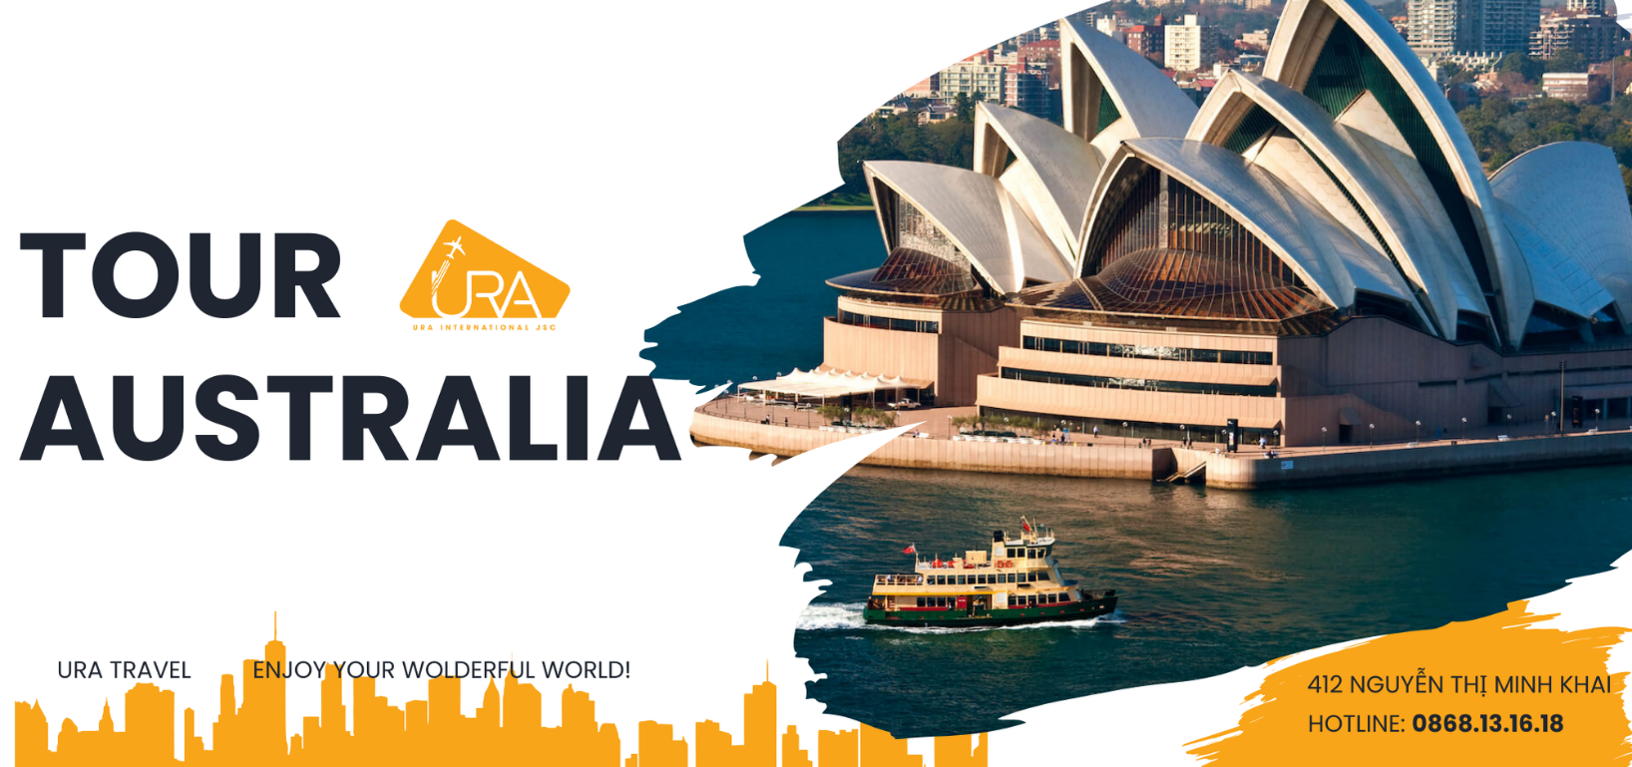
KHÁM PHÁ SYDNEY – MELBOURNE
- NGÀY 6 ĐÊM

Điểm nổi bật trong chương trình:
- Tham quan các điểm nổi tiếng tại Sydney: Nhà Hát Opera Con Sò, Cầu cảng Harbour, Blue Mountain…
- Wildlife Park nơi bảo tồn những loại động vật quý hiếm của Australia.
- Thị trấn Ballarat, khu mua sắm đồ hiệu DFO
- Xe lửa hơi nước Puffing Billy
- Trải nghiệm núi tuyết vào Mùa Đông Nam Bán Cầu

NGÀY 1: TP.HCM SYDNEY (Ăn tối, nghỉ đêm trên máy bay)

19:40: Quý khách tập trung tại sân bay Tân Sơn Nhất, trưởng đoàn của công ty đón Quý khách tại cổng D2, ga đi Quốc tế làm thủ tục đáp chuyến bay đi Sydney. Quý khách dùng bữa tối trên máy bay. Nghỉ đêm trên máy bay. Chuyến bay dự kiến: JQ62 SGNSYD 22:40 11:30+1.

NGÀY 2: SYDNEY - CITY TOUR (Ăn sáng, trưa, tối)

Sáng: Đoàn dùng điểm tâm sáng trên máy bay. Đến Sydney, đoàn làm thủ tục nhập cảnh sau đó xe và HDV đưa đoàn đi tham quan thành phố Sydney:
- Nhà hát Con Sò Sydney Opera House - mang tính biểu tượng cho một thế giới hiện đại và là niềm tự hào của người dân Sydney nói riêng và của nước Úc nói chung. Nhà hát mang lối kiến trúc độc đáo này sẽ là địa điểm mà du khách không thể bỏ qua khi đến thăm nước Úc xinh đẹp.
- Cầu cảng Sydney Harbour Bridge - được xem là cây cầu lớn nhất và đẹp nhất thế giới này. Đi dạo từ đầu cầu này đến đầu cầu kia hoặc leo lên đỉnh cầu; dù du khách chọn cách nào, “Chiếc mắc áo” của Sydney cũng sẽ để lại những kỉ niệm không thể nào quên.
- Ghế Bà Mrs Macquarie’s Chair - Ghế đá của bà Macquarie, Ghế được xây dựng để vợ của Thống Đốc Macquarie đến đây ngắm cảnh Vịnh Sydney, là một di tích lịch sử được nhiều du khách đến tham quan khám phá.

Trưa: Quý khách dùng bữa trưa tại nhà hàng địa phương. Sau đó tiếp tục tham:
- Khu The Rocks - là khu phố cổ của thành phố Sydney. Nơi giao thoa giữa những nét đẹp xưa cũ và hiện đại.
- Botanical Gardens - là Vườn Bách thảo Hoàng gia rực rỡ sắc màu Với những vườn hoa đủ màu tươi thắm, những tác phẩm nghệ thuật hấp dẫn rải rác khắp các khu vườn và giao thông thuận lợi, công viên này là một điểm dừng chân thú vị cho mọi hành trình.
- Cầu cảng Tình yêu Darling Harbour - là một trung tâm giải trí quan trọng nhất của Sydney.Tại đây có các khu vườn công cộng và lối đi dạo, nhà hàng, quán bar và khách sạn cùng các điểm du lịch chính như Bảo tàng Hàng hải Quốc gia Úc, Thủy cung Sea Life Sydney và Vườn bách thú Wild Life Sydney.

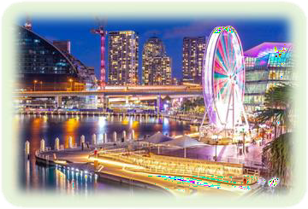
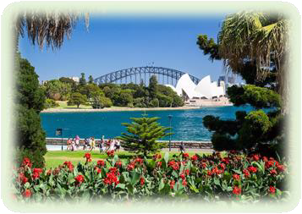
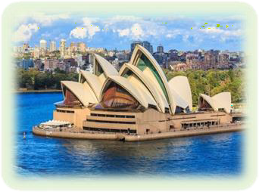
Tối: Quý khách dùng bữa tối tại nhà hàng địa phương. Sau đó xe đưa đoàn về khách sạn nhận phòng nghỉ ngơi. Nghỉ đêm tại Sydney.

NGÀY 3: SYDNEY – BLUE MOUTAIN – SYNEY ZOO (Ăn sáng, trưa tối)

Sáng: Sau khi dùng bữa sáng, xe đưa đoàn di chuyển đến:
- SYDNEY ZOO – nơi bảo tồn những loại động vật quý hiếm của Australia. Quý khách có thể ngắm nhìn cận cảnh, vui đùa với những chú Kangaroos, đà điểu sa mạc úc, gấu Túi Koala…

Trưa: Đoàn dùng bữa trưa, sau đó tiếp tục tham quan:
- Khu bảo tồn thiên nhiên Blue Mountain – di sản thế giới, nơi còn lưu giữ nguyên vẹn những nét hoang sơ từ thời thổ dân sinh sống.
- Trải nghiệm Tàu Kéo Scenic World. Quý khách sẽ có cơ hội khám phá ngắm nhìn toàn cảnh Blue Mountain.

Tối: Quý khách dùng bữa tối tại nhà hàng địa phương, trở về khách sạn nghỉ ngơi. Nghỉ đêm tại Sydney.
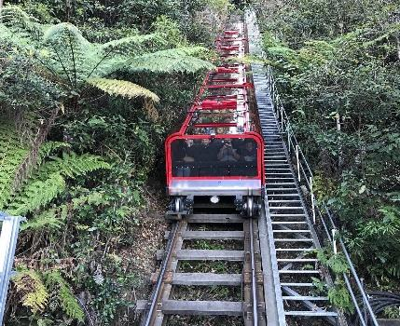
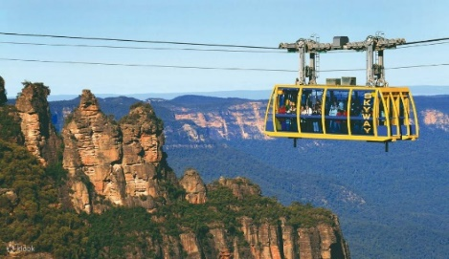
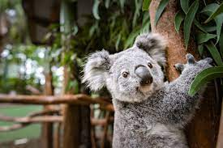

NGÀY 4: SYDNEY – MELBOURNE (Ăn sáng, trưa, tối)

Sáng: Đoàn dùng bữa sáng tại khách sạn, trả phòng. Sau đó đoàn khởi hành ra sân bay để làm thủ tục đáp chuyến bay đi Melbourne.

Trưa: Tới Melbourne xe đưa đoàn đi dùng bữa trưa sau đó tham quan:
- China Town (khu phố China) - khu phố người Hoa nhộn nhịp.

Phố Swanston
- Nhà Thờ Thánh Patrick - ngôi nhà thờ cổ được xây dựng vào thế kỷ 19 với kiến trúc Gothic đặc trưng.

Treasure House
- Vườn thực vật Fitzroy - là khu vườn lịch sử đẹp nhất của thành phố Melbourne. Khu vườn có lịch sử được xây dựng như một khu bảo tồn vào năm 1848, thiết kế của khu vườn theo kiểu thời kì Victoria cổ điển.

Tối: Dùng bữa tối tại nhà hàng địa phương. Về lại khách sạn, nghỉ ngơi hoặc tự do khám phá thành phố Melbourne về đêm, với các món ăn ẩm thực địa phương thú vị.

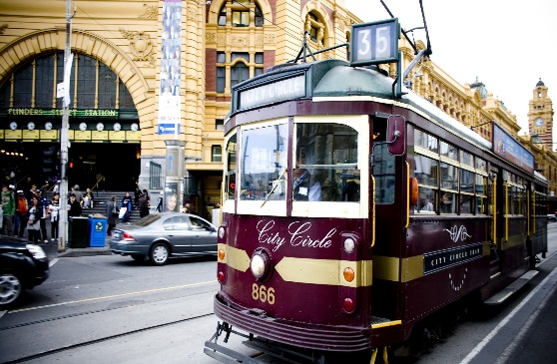
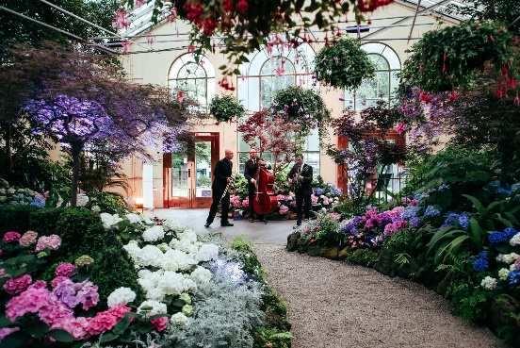
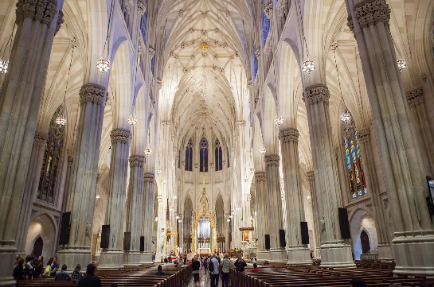
NGÀY 5: MELBOURNE – THI TRẤN BALLARAT (Ăn sáng, trưa, tối)

Sáng: Sau khi dùng bữa sáng. Đoàn khởi hành tham quan:
- Thị trấn Ballarat - là nơi phong trào đào vàng của Victoria khởi phát. Năm 1851, tiếng gọi của vàng đã phá tan bầu không khí yên tĩnh của thị trấn này, và chỉ trong vòng vài tháng nhiều ngàn người đã đổ xô đến đây để tìm vàng.
- Bacchus Marsh - một thung lũng màu mỡ ở phía tây bắc Melbourne, được biết đến với những vườn cây ăn trái, di tích lịch sử và kỳ quan thiên nhiên, với bề dày lịch sử từ giữa những năm 1850. Tại đây quý khách có cơ hội tham quan và trải nghiệm hái trái cây ngay tại vườn như dâu, táo, cherry… ( theo mùa)
- Hầm rượu vang St Anne - đây là nơi trồng nho với nhiều loại nho nổi tiếng để chưng cất nên các loại rượu vang nổi tiếng toàn thế giới, quý khách có cơ hội trải nghiệm nhiều loại rượu vang danh tiếng được sản xuất thủ công ngay tại hầm rượu.

Trưa và tối dùng bữa tại nhà hàng địa phương.

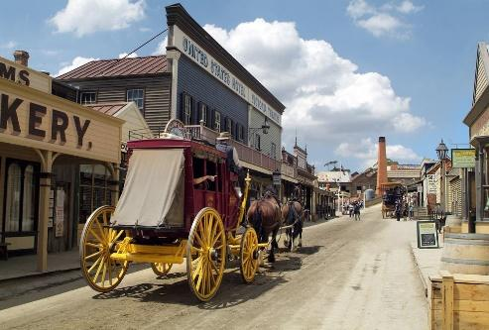
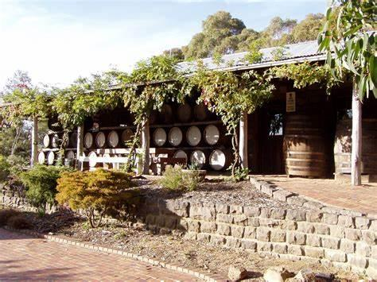
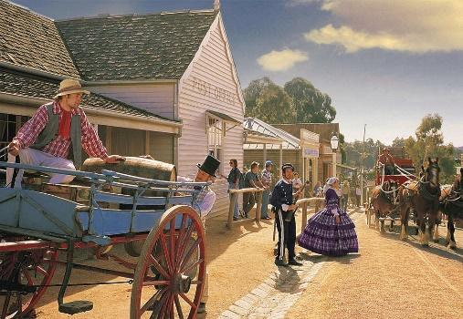
Nghỉ đêm tại Melbourne.

NGÀY 6: MELBOURNE – PUFFING BILLY/ NÚI TUYẾT BULLER (Ăn sáng, trưa, tối)

Sáng: Quý khách dùng điểm tâm tại khách sạn. Đoàn khởi hành tham quan 1 trong 2 điểm tùy theo mùa:

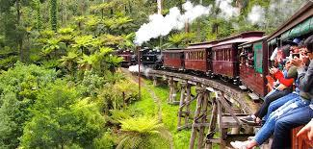
Mùa xuân và hè từ tháng 9 đến tháng 5:
- Xe lửa hơi nước: Puffing Billy - Hành trình trên tàu Puffing Billy sẽ đưa bạn đi qua công viên Dandenong xanh mướt đẹp huyền diệu của nước Úc trên một đường tàu hơi nước được bảo tồn cực kỳ tốt. Là cơ hội tuyệt vời cho bạn một chuyến đi thư giãn và hít thở bầu không khí trong lành khi tàu chạy qua khu rừng nhiệt đới ôn hòa.
- Công viên Dangdenong thuộc bang Victoria cách thành phố Melbourne khoảng 38km. Với tổng diện tích lên đến 1.900 ha, đây là khu lưu trú và phát triển của rất nhiều loài động thực vật sinh sống lý tưởng của nhiều loài chim quý hiếm, cùng rất nhiều chủng loại lan tuyệt đẹp …và cả một hệ sinh thái gần giống với khu rừng cận nhiệt đới.

Mùa đông Úc từ tháng 6 đến tháng 8:
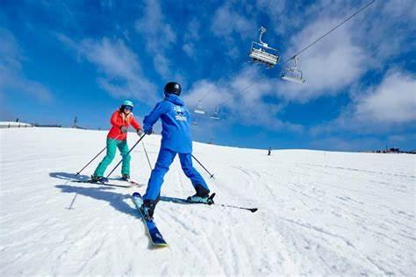
- Núi tuyết Mount Buller Khi cái nóng oi bức của những ngày hè ở Bắc Bán Cầu đang thôi thúc những người yêu xê dịch tìm về nơi mát mẻ thì ở nước Úc đang vào mùa đông với tuyết rơi trắng xóa. Một trong những nơi mà bạn có thể ngắm tuyết đẹp nhất và trải nghiệm trò chơi trượt tuyết thú vị nhất chính là núi tuyết Buller nằm trên độ cao 1800m so với mực nước biển, một trong những điểm đến ấn tượng nhất của Úc dịp vào đông, Quý khách có thể hòa mình vào những hoạt động thể thao mùa đông như thuê máng trượt, ván trượt tuyết ngay tại khu vui chơi này. (chi phí tự túc)

Trưa: Đoàn dùng cơm trưa. Quý khách tự do mua sắm tại khu DFO

Tối: Đoàn dùng cơm tối và nghỉ đêm tại khách sạn.

NGÀY 7: MELBOURNE TP.HCM (Ăn sáng)

Sáng: Quý khách ăn sáng, làm thủ tục trả phòng. Quý khách tự do dạo phố Melbourne hoặc mua sắm tại các siêu thị Coles, Chemist Warehouse…

Xe đưa Đoàn ra sân bay, để làm thủ tục đáp chuyến bay về TP.HCM. Chuyến bay dự kiến: JQ63 MELSGN 16:40. Về đến TP.HCM, kết thúc chương trình tour. HDV chia tay đoàn. Hẹn gặp lại quý khách.

**Chú ý: Thứ tự chương trình có thể thay đổi theo sự sắp xếp của Hướng Dẫn Viên để phù hợp với tình hình thực tế nhưng vẫn đảm bảo đầy đủ các điểm tham quan đã nêu trong chương trình.

KÍNH CHÚC QUÝ KHÁCH CÓ MỘT CHUYẾN ĐI THÚ VỊ!

URATRAVEL.COM

NGÀY KHỞI HÀNH | CHUYẾN BAY | GIÁ TOUR TRỌN GÓI 1 KHÁCH (VND)
NGÀY KHỞI HÀNH | CHUYẾN BAY | NGƯỜI LỚN (Trên 11 Tuổi) | TRẺ EM  (Từ 2-11 tuổi) | EM BÉ  (Dưới 2 tuổi)
NGÀY KHỞI HÀNH | CHUYẾN BAY | NGƯỜI LỚN (Trên 11 Tuổi) | Ngủ chung giường người lớn
20/03/2025  27/03/2025 |   SGN – SYD JQ62 22:40 11:30+1  -----  SYD – MEL JQ509 09:15 10:50  -----  MEL - SGN JQ63 16:40 21:05 | 43.990.000 | 40.990.000 | 12.590.000
10/04/2025 |  | 42.990.000 | 39.990.000 | 12.590.000
27/04/2025  LỄ 30/4 |  | 47.990.000 | 44.990.000 | 12.590.000
15/05/2025 |  | 42.990.000 | 39.990.000 | 12.590.000
29/05/2025 |  | 43.990.000 | 40.990.000 | 12.590.000
Mùa Đông Úc  12/06/2025  26/06/2025  03/07/2025  20/07/2025  21/08/2025 |  | 43.990.000 | 40.990.000 | 12.590.000
Mùa Xuân Úc  18/09/2025  16/10/2025 |  | 42.990.000 | 39.990.000 | 12.590.000

Phụ thu phòng đơn 3* : 10.000.000vnđ/tour

Lưu ý: Hầu hết các khách sạn tại Úc hiếm có phòng 3

GIÁ TOUR BAO GỒM
- Vé máy bay khứ hồi hạng phổ thông SAIGON – SYDNEY, MELBOURNE – SAIGON hãng JETSTAR (7kg hành lí xách tay và 30kg hành lí kí gửi)
- Vé máy bay 1 chiều chặng nội địa SYDNEY – MELBOURNE
- Các phụ phí thuế phi trường; thuế an ninh; phụ phí xăng dầu…
- Khách sạn tiêu chuẩn 3*: 2 khách/phòng
- Các bữa ăn theo chương trình tại nhà hàng Việt, Hoa, Âu
- Vé vào các điểm tham quan theo chương trình.
- Xe vận chuyển theo chương trình(tối đa 10 tiếng/ngày theo lịch trình tham quan)
- Nước uống trên xe, mỗi ngày 1 chai/người
- Trưởng đoàn từ Việt Nam thân thiện, chuyên nghiệp theo đoàn suốt tuyến
- Quà tặng lưu niệm: nón du lịch.
- Bảo hiểm du lịch toàn cầu theo chương trình.

GIÁ TOUR KHÔNG BAO GỒM
- Hộ chiếu (giá trị trên 6 tháng tính theo ngày về).
- Phí visa nhập cảnh vào Úc: 5.000.000 vnđ/khách (đi theo tour)
- Chi phí tiền TIP bồi dưỡng tài xế địa phương, trưởng đoàn: 1.250.000/khách/tour.
- Phí đổi vé, dời ngày về, đổi hành trình, đổi chặng bay hoặc nâng hạng vé (thương gia), hành lý quá cước theo quy định hàng không.
- Chi phí cá nhân (điện thoại, giặt ủi, tham quan ăn uống ngoài chương trình).
- Nước uống rượu bia trong bữa ăn, chi phí điện thoại, giặt ủi trong phòng khách sạn và các chi phí cá nhân khác.
- Vé vào các điểm tham quan không bao gồm trong chương trình, xe vận chuyển và Hướng dẫn viên ngoài giờ, các chương trình biểu diễn về đêm, nếu phát sinh thêm giờ sử dụng xe quý khách vui lòng trả trực tiếp 1.700.000 vnđ/1 giờ).
- Phụ phí phòng đơn. (nếu khách yêu cầu ở phòng đơn hoặc đi lẻ không có người ghép phòng)
- Hóa đơn VAT (vui lòng báo khi đăng ký tour)

ĐIỀU KIỆN XIN VISA
- Quý khách vui lòng đem theo Passport (bản chính), và đóng cọc 50% tiền tour khi đăng ký tour và hoàn tất thanh toán tiền tour trước khi đoàn khởi hành 10 ngày làm việc.
- Trường hợp quý khách mang quốc tịch thuộc diện được miễn visa Úc, quý khách phải khai form xin visa điện tử với lệ phí visa ETA là: 500.000 vnđ/khách.
- Trường hợp quí khách bị từ chối Visa, chúng tôi sẽ hoàn trả lại toàn bộ tiền tour sau khi trừ lệ phí nộp Visa cho lãnh sự quán, thư mời du lịch là 5.000.000 vnđ.
- Quý khách mang quốc tịch nước ngoài có visa Việt Nam rời phải mang theo lúc đi tour.
- Quý khách mang 2 Quốc tịch hoặc Travel document (chưa nhập quốc tịch) vui lòng thông báo với nhân viên bán tour ngay thời điểm đăng ký tour và nộp bản gốc kèm các giấy tờ có liên quan (nếu có).
- Quý khách chỉ mang thẻ xanh (thẻ tạm trú tại nước ngoài) và không còn hộ chiếu VN còn hiệu lực thì không du lịch sang nước thứ ba được.
- Trường hợp trẻ em đi với người nhà (không phải Bố Mẹ) phải nộp kèm giấy ủy quyền được chính quyền địa phương xác nhận (do Bố Mẹ ủy quyền cho đi du lịch) và Bố Mẹ bắt buộc phải có mặt tại Lãnh Sự Quán trong ngày bé được lấy thông tin sinh trắc.
- Đối với khách hàng hơn 70 tuổi, quý khách và gia đình cam kết đảm bảo tình trạng sức khoẻ hoặc có giấy khám sức khỏe để có thể tham gia tour với công ty khi đăng ký. Bất cứ sự cố nào xảy ra trên tour, Công Ty sẽ không chịu trách nhiệm.
- Tùy theo điều kiện thực tế mà chương trình tham quan có thể thay đổi hành trình lên xuống cho phù hợp tuy nhiên các tuyến điểm Du Lịch vẫn đảm bảo đầy đủ.
- Các chuyến bay có thể thay đổi vào giờ chót tùy thuộc vào các hãng hàng không, thời tiết, visa…
- Trường hợp Quý khách không được xuất cảnh và nhập cảnh vì lý do cá nhân, được miễn trừ trách nhiệm và sẽ không hoàn trả tiền tour.
- Tùy theo tình hình cấp Visa của Lãnh Sự Quán và theo quy định xuất vé đoàn của hãng hàng không, ngày khởi hành có thể dời lại trễ ngày hơn so với ngày khởi hành ban đầu.
- Trẻ em ngủ chung giường với bố mẹ. Mỗi gia đình chỉ được kèm 1 trẻ em, trẻ em thứ 2 đóng tiền như người lớn.
- Hồ sơ xin visa sau khi nộp vào Lãnh Sự Quán sẽ không được hoàn trả lại.
- Công ty được miễn trừ trách nhiệm trong trường hợp xảy ra thiên tai, động đất, hạn hán, biểu tình, đình công, dịch bệnh, trục trặc kỹ thuật máy bay,…dẫn đến dời, hủy, hoãn chuyến bay. Nếu những trường hợp trên xảy ra, Công ty sẽ xem xét để hoàn trả chi phí cho khách trong điều kiện có thể (sau khi đã trừ lại các dịch vụ đã thực hiện như phí làm visa, tiền vé máy bay….và không chịu trách nhiệm bồi thường thêm bất kỳ chi phí nào khác).

ĐIỀU KIỆN ÁP DỤNG BÁO GIÁ TRÊN
- Quý khách đăng ký trước ngày khởi hành : 30 – 45 ngày.
- Điều kiện để khởi hành: đoàn có ít nhất 10 khách người lớn trở lên (trẻ em từ 10 tuổi được tính như người lớn), nếu dưới 10 khách thì tour sẽ dời ngày khởi hành hoặc nếu vẫn khởi hành thì có phụ thu chi phí tổ chức tùy theo số lượng khách có tính đến trước khởi hành 10 ngày.

ĐIỀU KIỆN HỦY VÉ: Trong trường hợp không thể tham dự được tour, quý khách vui lòng thông báo cho Công ty và chịu phí huỷ như sau:
- Khách hủy bỏ tour ngay sau khi đăng ký, Phí hủy tour tương đương 30% tổng giá trị tour.
- Khách hủy tour trong vòng 35 ngày, Phí hủy tour tương đương 50% tổng giá trị tour.
- Khách hủy tour trong vòng 30 ngày, Phí hủy tour tương đương 85% tổng giá trị tour.
- Hủy tour trong vòng 25 ngày trước khởi hành hoặc hủy mà không thông báo thì sẽ chịu phí 100% giá trị tour.
- Không nhằm vào các dịp cao điểm như: Tết dương lịch; âm lịch; Noel và các sự kiện khác. Nếu tour nhằm vào các giai đoàn này, sẽ có các điều kiện áp dụng riêng tùy tình hình cụ thể của từng sự kiện.

*** Không được hoàn phí cho những dịch vụ trong chuyến đi mà khách không sử dụng.

THỦ TỤC XIN VISA DU LỊCH ÚC
- Giấy tờ cá nhân:
- Hộ chiếu còn hạn sử dụng ít nhất trên 6 tháng được tính từ ngày trở về Việt Nam (Quý khách lưu ý ký tên vào hộ chiếu). Bản sao y công chứng mặt hộ chiếu mới và những trang có visa có dấu mộc xuất nhập cảnh.
- Hình: 4 tấm 4*6 tiêu chuẩn quốc tế (hình chụp mặc áo có cổ và chụp không quá 3 tháng)
- Chứng minh nhân dân (bản sao có chứng thực)
- Giấy khai sinh (bản sao có chứng thực)
- Sổ hộ khẩu gia đình thường trú hoặc KT3 (bản sao nguyên cuốn có chứng thực)
- Tờ khai thân nhân: khai chi tiết về thân nhân (viết nháp) gồm: ba mẹ ruột và ba mẹ của chồng hoặc vợ, tất cả các anh chị em ruột của hai bên vợ chồng, tất cả các con của hai vợ chồng (kể cả con riêng) bao gồm: họ và tên, giới tính, ngày tháng năm sinh, nước hiện đang cư trú, đã kết hôn hay còn độc thân.
- Tình trạng hôn nhân: Giấy CN kết hôn hoặc giấy xác nhận độc thân; giấy xác nhận ly hôn, giấy chứng tử...
- Giấy tờ liên quan đến công việc:
- Nếu là chủ công ty, doanh nghiệp, kinh doanh cá thể (bản sao có chứng thực):
- Nếu là cán bộ - công nhân viên chức: (bản sao có chứng thực):
- Giấy phép thành lập doanh nghiệp/ Giấy phép đăng kí kinh doanh
- Giấy đăng kí mã số thuế
- Hóa đơn đóng thuế của 3 tháng gần nhất
- Danh thiếp giao dịch.
- Hợp đồng lao động
- Giấy xác nhận mức lương và chức vụ
- Đơn xin nghỉ phép (bản gốc)
- Bảo hiểm xã hội.
- Nếu là cán bộ hưu trí: thẻ hưu trí, sổ lương hưu
- Nếu là học sinh, sinh viên: Giấy xác nhận của nhà trường hoặc thẻ học sinh, sinh viên (LSQ có thể kiểm tra với trường học nơi trẻ theo học).
- Giấy tờ chứng minh khả năng tài chính:
- Tài khoản ngân hàng, sổ tiết kiệm (càng nhiều càng tốt, tối thiểu 350 triệu); yêu cầu Ngân hàng cung cấp Giấy xác nhận số dư tài khoản ngân hàng trên 200 triệu tại thời điểm xác nhận bằng song ngữ Anh-Việt.
- Chứng từ về chủ quyền tài sản (sở hữu nhà cửa, đất đai…)
- Chứng từ về thu nhập lợi tức: góp vốn cổ đông công ty, nhà cho thuê…(nếu có);
- Trường hợp trẻ em dưới 18 tuổi đi với người thân không phải là Cha/Mẹ:
- Giấy xác nhận của Cha Mẹ đồng ý cho con (nếu con dưới 18 tuổi) được đi du lịch cùng người thân (có xác nhận của chính quyền địa phương)
- Giấy xác nhận học/ nghỉ học của nhà trường (nếu thời gian đi du lịch là đang đi học).

KÍNH CHÚC QUÝ KHÁCH CÓ MỘT CHUYẾN ĐI THÚ VỊ!

URATRAVEL.COM

